温州公司稿件，发本网

叮当快药凭借“数字化赋能线下药房”获评新华网2024新消费创新案例

11月5日，彰显中国开放包容和大国担当的第七届中国国际进口博览会在上海开幕。

在新华网承办的进博会分论坛——“集聚全球优质消费资源 促进消费提质升级”大会上，叮当快药凭借“叮当快药数字化赋能线下药房”入选为2024新消费创新案例，被评为在数字化转型、全渠道整合、强化消费体验、创新产品与服务、绿色消费和可持续发展等方面拥有卓越表现的标杆企业。

近年来，叮当快药以“数字化转型，绿色消费”为核心，通过数字化赋能线下药房，成功实现了线上线下一体化的健康服务模式，通过建立专业的医生和药师团队，为用户提供全天候的在线健康咨询和快速的药品配送服务，解决了用户在健康咨询和购药过程中的多重痛点。

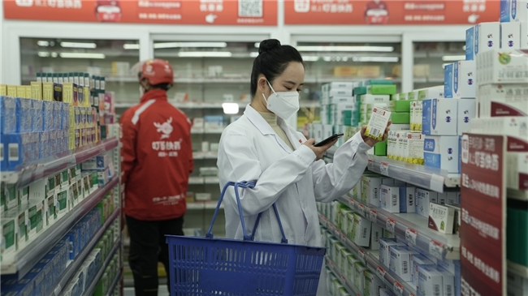

公司持续加强数字化智慧药房建设，利用先进技术如电子围栏和智能配送系统，显著提升了药房的运营效率，公司创新的“药厂直供、网订店送”模式，结合在线健康咨询和慢病管理，实现了便捷的健康服务。

在创新及成效方面，叮当快药通过应用AI、5G和云计算等技术，推动了数字化改造和运营效率提升；构建的医典智库系统和智慧用药提醒服务，提升了在线咨询的准确性和用药安全性；全生命周期的健康管理体系帮助用户有效管理用药，提升了用药依从性。

更为重要的是，叮当快药与时俱进地在全国多个城市开通了在线医保支付服务，方便用户购药。同时，公司与众多医药企业建立了长期战略合作，显著降低了药品成本，提高了用户的用药可及性。

“2024新消费创新案例征集”活动是新华网在商务部进博局虹桥论坛处的支持下推出，由专家和学者组建的案例委员会对报送案例进行初筛，分论坛现场公布入围的创新案例名单。

“叮当快药数字化赋能线下药房创新案例不仅展示了企业在数字化转型中的成功实践，更是对国家关于促进数字经济与绿色发展的号召的积极响应”。主办方介绍，“这一创新模式提升用户健康体验的同时，还为推动社会整体医疗水平的提升贡献了力量，彰显了叮当快药在实现经济效益与社会责任之间的平衡，为其他行业树立了良好的榜样。”（李娇）